TREN ÇATI
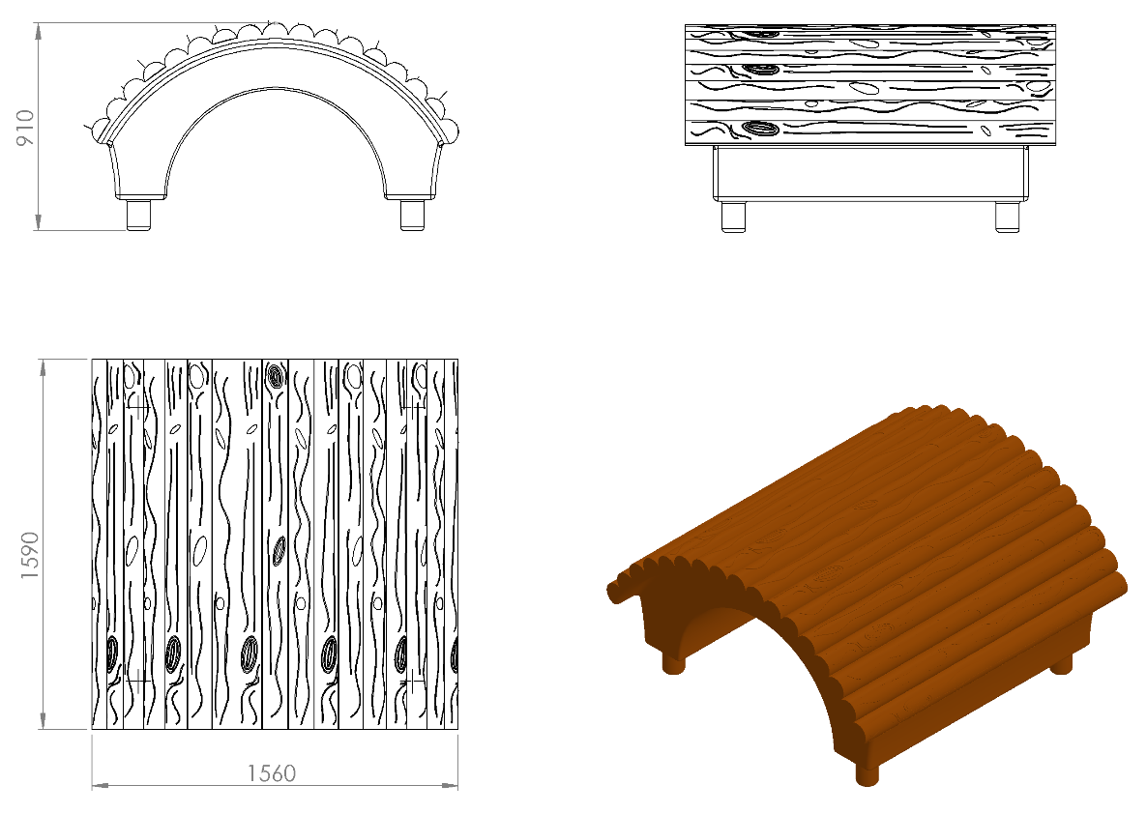

1590 x 1560 mm ölçülerinde ve toplam yüksekliği 910 mm olan tren çatı 1. Sınıf polietilen malzemeden minimum 61 kg olarak tek parça şeklinde rotasyon yöntemi ile çift cidarlı olarak üretilecektir.
Tren çatı oyun elemanı kıvrımlı kenar hatlarının ergonomik tasarımı; estetik görünüm ve yüksek mukavemet dayanımı için kenarları radüslü olarak kendiliğinden çocukların ilgisini çekecek canlı renklerde üretilip sonradan boyanmayacaktır. Çatının üzerinde bulunan odunlarla kaplanmış görüntü görünümü sonradan eklenmeyecek olup çatı modeli ile tek parça olarak üretilecektir.

